

Surabaya , 04 Januari 2019

Kepada : PT. SURABAYA AUTOCOMP INDONESIA

Attn : Bp. EKO ( Purchasing )

Alamat : Jl. Ngoro industry persada Kav T-1

Tlp : 0321 - 6817400

Hal : Penawaran Harga

Dengan Hormat ,

Bersamaini kami memberikan penawaran harga sesuai dengan permintaan bapak , sbb :

**Harga Penawaran**

|  |  |  |  |  |
| --- | --- | --- | --- | --- |
| No | NAMA BARANG | MIN QTY ( pcs ) | WARNA | HARGA / PCS |
| 1. | KARET HOLE TUBE CHECKER  25 MM | 3.000  2.000 | PUTIH | Rp 4.000 ,-  Rp 4.500 ,- |

Proses pengerjaan : 14 – 21 Hari setelah Po kami terima

Bahan Material : karet

Note : Non PPN

Demikian surat penawaran harga dari kami , Atas perhatian dan kerjasamanya kami ucapkan terima kasih.

Surabaya , 04 Januari 2019

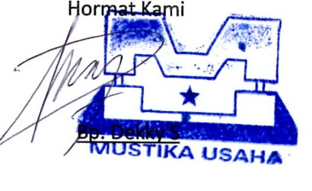

(contact person : 081938377799 )

Bp. Dekky S Email : [cv.mustikagroup@yahoo.com](mailto:cv.mustikagroup@yahoo.com)

E:\KATALOG MUSTIKA USAHA\kop surat rubber copy2.jpg